FİŞE TAKILI VE KAPALI BEKLEYEN ELEKTRONİK ÜRÜNLERİN ÇEKTİĞİ ENERJİ

Evinizde kullandığınız elektrikli cihazların ne kadar enerji tükettiğini biliyor musunuz ?
Ya kapalı zannettiğinizde (kumandadan kapattığınızda, kırmızı ışıkta – standby konumunda iken) çektiği enerjiyi biliyor musunuz ?

Bilmiyor iseniz, yapı marketlerde maksimum 50 TL’e satılan, bir tarafı fiş (duvarınızdaki prize takılan) diğer tarafı da cihazınızın fişine takılacak priz olan, üstünde de üzerinden geçen enerjiyi (Watt) gösteren küçük bir göstergesi olan aşağıdaki gibi bir ölçüm cihazı alın ve başta uydu alıcınız olmak üzere tüm cihazlarınızın açık ve kapalı iken çektikleri enerjileri ölçün.

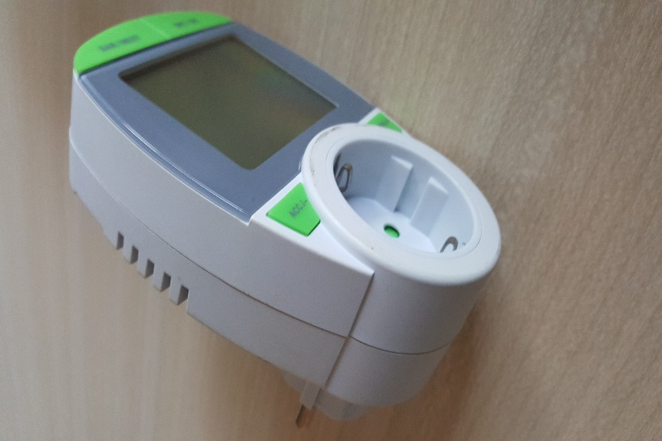

Uydu alıcısının kapalı iken (uzaktan kumanda ile kapatılmış) 12-15 Watt çektiğini görünce (2 tane tasarruflu ampulün çektiği enerjiye eşit) çok şaşırmayın. 2 Tane tasarruflu ampulünüzün gece-gündüz sürekli yandığını görünce ne düşünürdünüz ? Aynı durumun uydu alıcınızda olduğunu ama benzer tepki verilmediğini biliyoruz.
STANDBY KONUMU: Televizyonlar, videolar, bilgisayarlar, CD göstericiler, mikrodalga fırınlar ve fotokopi makinaları ve tüm elektrikli, elektronik ev cihazları çalışmadıkları zamanda da enerji tüketmeye devam ederler.
Elektrikli cihazların yalnız boş çalışma kayıpları için Almanya’da yılda yaklaşık 13,3 TWh ev işleri alanında ve 6,5 TWh bürolarda tüketilmektedir.

Ayhan Sarıdikmen
Enerji Verimliliği
Eğitim-Etüt-Proje Yöneticisi
ISO 50001 EnYS Baş Tetkikçisi
gsm : +90 (532) 362 14 49
eposta: ayhan@asdproje.com

